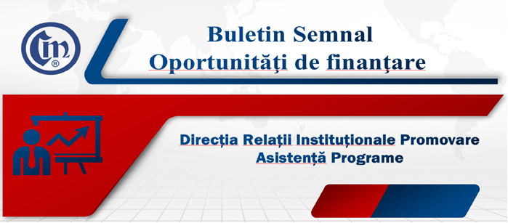
Nr. 4/3.02.2023

Deschiderea unei noi sesiuni de depunere a cererilor de finanțare pentru schema de ajutor de minimis „Sprijin acordat pentru implementarea Programului de creștere a competitivității produselor industriale”

Ministerul Economiei informează că, începând cu data de 13 februarie 2023, se deschide a doua sesiune de depunere a cererilor de finanțare în baza schemei de ajutor de minimis „Sprijin acordat pentru implementarea Programului de creştere a competitivităţii produselor industriale”, aprobată prin Ordinul ministrului economiei nr. 1.294/16.09.2022, publicat în Monitorul Oficial al României nr. 944/27.09.2022.
Sesiunea are o durată de 30 zile lucrătoare și este cuprinsă în perioada 13 februarie 2023 – 24 martie 2023.
Prin schema de ajutor de minimis pentru implementarea Programului de creștere a competitivității produselor industriale este sprijinită dezvoltarea durabilă a întreprinderilor din industria prelucrătoare, având drept scop creșterea competitivității produselor industriale realizate de întreprinderile din România, în conformitate cu principiile dezvoltării durabile și pentru reducerea decalajelor comparativ cu celelalte țări din Uniunea Europeană.
Reamintim faptul că măsura de sprijin a fost prezentată în Buletinul Semnal Nr.21/03.10.2022 și Buletinul Semnal Nr.23/20.10.2022.
În vederea facilitării implementării prevederilor schemei de ajutor de minimis, pot fi consultate următoarele documente:
- Ghidul solicitantului pentru instituirea schemei de ajutor de minimis „Sprijin acordat pentru implementarea Programului de creștere a competitivității produselor industriale”, Anexa la Ordinul 1.371/12.10.2022;
- Model Contract de Finanțare Program competitivitate

- Ordinul ministrului economiei nr. 1.371/12.10.2022 pentru aprobarea Ghidului solicitantului pentru instituirea schemei de ajutor de minimis „Sprijin acordat pentru implementarea Programului de creștere a competitivității produselor industriale”, publicat în Monitorul Oficial nr. 1.008/18.10.2022;
- Schema de ajutor de minimis „Sprijin acordat pentru implementarea Programului de creștere a competitivității produselor industriale” – Anexa la Ordinul 1.294/16.09.2022;
- Ordinul ministrului economiei nr. 1.294/16.09.2022 pentru aprobarea schemei de ajutor de minimis "Sprijin acordat pentru implementarea Programului de creștere a competitivității produselor industriale", publicat în Monitorul Oficial nr. 944/27.09.2022;
- Hotărârea de Guvern nr. 1.510/2008 privind aprobarea Mecanismului de acordare a sprijinului financiar de la bugetul de stat prin Programul de creștere a competitivității produselor industriale, publicată în Monitorul Oficial 813/04.12.2008.
Cererile de finanțare, însoțite de documentele aferente conform Ghidului solicitantului se transmit la Registratura Ministerului Economiei, Calea Victoriei nr. 152, sector 1, București, menționându-se pe plic „Direcția Politici Industriale și Competitivitate – Programul de creștere a competitivității produselor industriale”, în intervalul orar: Luni-Joi: 8:30 – 17:00, Vineri: 8:30 – 14:30.
Orice solicitări pentru eventuale clarificări suplimentare referitoare la prevederile acestei scheme de ajutor de minimis pot fi transmise la adresa de e-mail: schema.compet@economie.gov.ro

Informațiile de mai sus reprezintă doar o sinteză a reglementării publicate și pentru a vă conforma prevederilor legale, vă rugăm să consultați actele normative menționate

C.C. / C.C.

